**Железная дорога – зона повышенной опасности!**

Совсем скоро начнутся летние каникулы - время, когда можно гулять, играть, бегать, но при этом очень важно знать и помнить, что в зоне повышенной опасности – зоне движения поездов, нахождение детей без взрослых, опасно.

С некоторыми из школ, детских садов совсем близко, расположена железная дорога и многие дети, к сожалению, не знают, что каждый год на железной дороге гибнут и получают травмы дети.

Мгновенная остановка поезда – невозможна, тормозной путь поезда варьируется от 50 до 1000 метров.

Стрелочный перевод – запрещенное для перехода место, предугадать время и режим перевода стрелки – невозможно.

Человек, оказавшийся между движущимися поездами, рискует вдвойне: сила воздушного потока, создаваемого составами, достигает 16 тонн.

Накладывание различных предметов, может привести к гибели людей, находящихся в вагонах, а так же возникает риск и своей жизни – вылетевший из-под колес предмет может травмировать.

Некоторые дети, желая скрасить свой досуг, прогулки и игры проводят в зоне ж.д. путей. При этом наблюдается рост детского травматизма на объектах ОАО «РЖД», в том числе со смертельным исходом.

Причинами данных происшествий послужили: бесконтрольное нахождение детей в зоне повышенной опасности, в том числе хождение по железнодорожным путям в неустановленном месте.

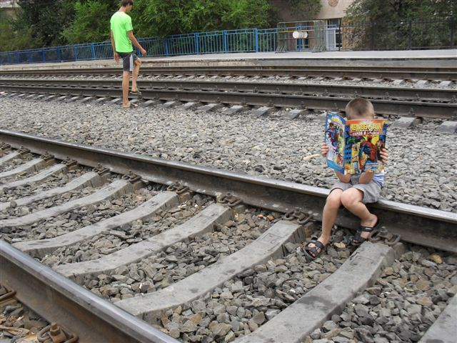

**Помните! Машинист локомотива не может мгновенно остановить поезд и предотвратить наезд. Визуально же, особенно в сумерки, очень сложно определить, с какой скоростью едет поезд. Ошибка в оценке скорости движения, как правило, стоит ЖИЗНИ!**

Уважаемые взрослые, не оставляйте детей одних вблизи железнодорожных путей. Помните, это опасно для их жизни!

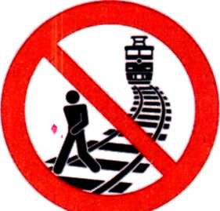**Специалисты ОАО « РЖД» обращаются ко всем гражданам, пользующимся услугами железнодорожного транспорта, с убедительной просьбой запомнить и неукоснительно соблюдать правила безопасного поведения на железнодорожном транспорте.**

ВСЕГО 11 "НЕ" может предотвратить травматизм

на железнодорожном транспорте:

1. НЕ ходить по железнодорожным путям!
2. НЕ перебегать железнодорожные пути перед приближающимся поездом (чтобы остановить поезд, идущий со скоростью 100-120 км/ч, требуется от 700 до 1000 метров тормозного пути!)
3. НЕ прыгать с платформ!
4. НЕ подлезать под платформу и подвижной состав!
5. НЕ играть вблизи железнодорожных путей!
6. НЕ кататься на кабинах и крышах электропоездов!
7. НЕ класть на пути посторонние предметы (это может привести к катастрофам)!
8. НЕ бросать камни в движущийся электропоезд (это приводит к увечью или смерти пассажира, который может оказаться также и вашим родственником, одноклассником, другом или близким человеком!).
9. НЕ переходить железнодорожные пути в неустановленных местах.
10. НЕ пользоваться вблизи железнодорожного полотна наушниками и не разговаривать по сотовому телефону (при этом можно не услышать сигнала машиниста электропоезда).
11. НЕ оставлять ребенка без присмотра на железнодорожных путях, платформах!

**Железная дорога не опасна для тех, кто соблюдает правила, кто внимателен и осторожен, дисциплинирован в опасной зоне. А правила железнодорожного транспорта просты, надо просто их выполнять.**

**Не проходите мимо детей, нарушающих правила поведения на объектах ж.д. транспорта и подвергающих опасности свое здоровье и жизнь. Сегодня Вы остановите чужого ребенка, завтра кто-нибудь другой поможет уберечь от беды Вашего.**

Соблюдая эти элементарные правила личной безопасности, которые требуют от Вас только внимания и осмотрительности,

**Вы убережете свою жизнь, жизнь своих детей, родных и близких**